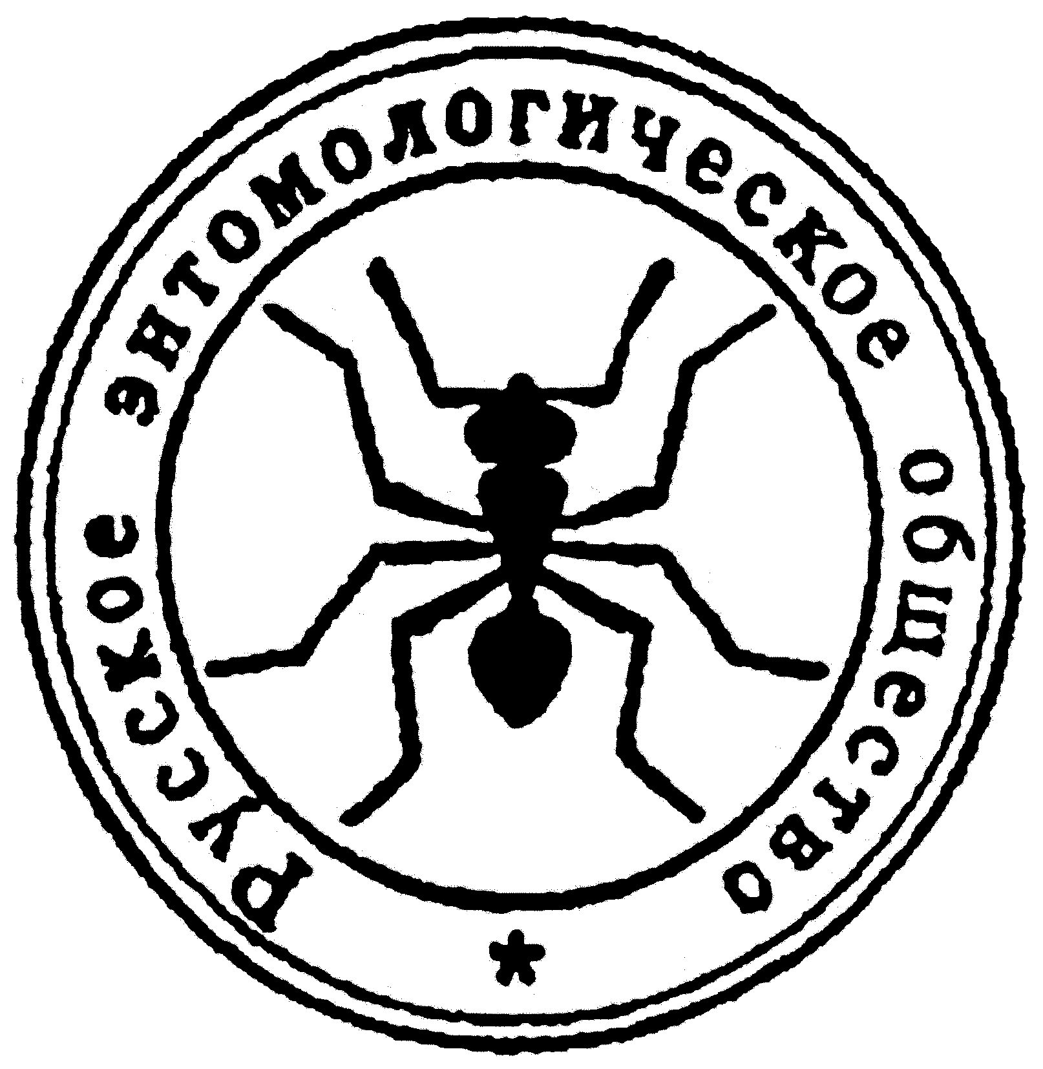  150 лет  Русскому  Энтомологическому  Обществу  Санкт-Петербург  2009  Программа заседания  10 часов  Медведев Г.С. (Президент РЭО, Зоологический институт РАН). Прошлое, настоящее и будущее Русского энтомологи-ческого общества.  Расницын А.П. (Палеонтологический институт РАН). Проблемы молекулярной и морфологической кладистики: взгляд палеонтолога.  Балашов Ю.С. (Зоологический институт РАН). Академик Е.Н. Павловский как энтомолог и Президент ВЭО.  Перерыв – 15 минут (кофе, чай)  Селиховкин А.В., Бондаренко Е.А., Поповичев Б.Г. (Санкт-Петербургская лесотехническая академия). Совре-менная лесная энтомология: направления исследований, проблемы и перспективы.  Лелей А.С., Стороженко С.Ю. (Биолого-почвенный институт ДВО РАН). Биоразнообразие насекомых Дальнего Востока России.  Кузнецова В.Г., Лухтанов В.А. (Зоологический институт РАН; Санкт-Петербургский государственный университет). Что гены и хромосомы могут сказать о происхождении и эволюции отрядов насекомых?  Перерыв на обед |  | Глубокоуважаемые коллеги!  Приглашаем вас принять участие в юбилейной конференции, посвященной 150-летию Русского энтомологического общества:  «Теоретическая и прикладная энтомология – прошлое, настоящее и будущее»  Конференция состоится  2 апреля 2009 г.  в Зале заседаний Зоологического института РАН (С.-Петербург, Университетская наб., 1)  Начало конференции в 10 часов  14 ч. 30 мин.  Павлюшин В.А. (Всероссийский институт защиты растений). Агроэкосистемный подход к решению проблем сельскохозяйственной энтомологии  Русина Л.Ю. (Херсонский государственный университет, Украина). Популяционная регуляция у общественных ос: поиски природы механизмов.  Сергеев М.С. (Институт систематики и экологии животных СО РАН; Новосибирский государственный университет). Пространства классической и современной биогеографии: пути российских энтомо- логов.  Перерыв – 15 минут (кофе, чай)  Князев А.Н. (Институт эволюционной физиологии и биохимии им. И.М. Сеченова). Место экспериментальной энтомологии в решении фундаментальных проблем физиологии и медицины.  Замотайлов А.С., Мирошников А.И., Набоженко М.В., Нейморовец В.В., Орлов В.Н., Шаповалов М.И., Шохин И.В., Щуров В.И. (Аграрный государственный универси-тет, Краснодар). Основные пути формирования энтомофау-нистических комплексов Северо-Западного Кавказа.  Кипятков В.Е., Лопатина Е.Б. (Санкт-Петербургский государ-ственный университет). Внутривидовая изменчи-вость температурных норм развития насекомых: реальность, природа и адаптивное значение.

